MURAT KAYNAK “KAYBOLUYORUM” DİYOR
İstanbul Üniversitesi Devlet Konservatuvarı mezunu olan Murat Kaynak, sözleri ve müziği Furkan Önen’e, düzenlemesi Mert Keçeli ve Burak Anıtkan’a ait olan “KAYBOLUYORUM” isimli yeni single’ı ile müzikseverlerle buluşuyor.
Murat Kaynak Orkestrası’nın kurucusu ve şefi olan sanatçının, “KAYBOLUYORUM” isimli single’ının mix ve mastering’i Batuhan Bigbat tarafından yapıldı.
Murat Kaynak’ı, “KAYBOLUYORUM” single’ının kapak fotoğrafı için Şafak Irmak fotoğrafladı. Single’ın kapak tasarımı Ramazan Oğuz tarafından hazırlandı.

Ossi Müzik etiketiyle Hakan Eren’in yapımcılığında ve prodüktörlüğünde, Pelin Kakırman’ın proje koordinatörlüğünde yayınlanan “KAYBOLUYORUM” single’ının video klibi; İmre Haydaroğlu’nun yönetmenliğinde, Adile Sultan Sarayı’nda çekildi. Murat Kaynak’a, klibinde model Magdalena Nowak eşlik etti.

KAYBOLUYORUM | 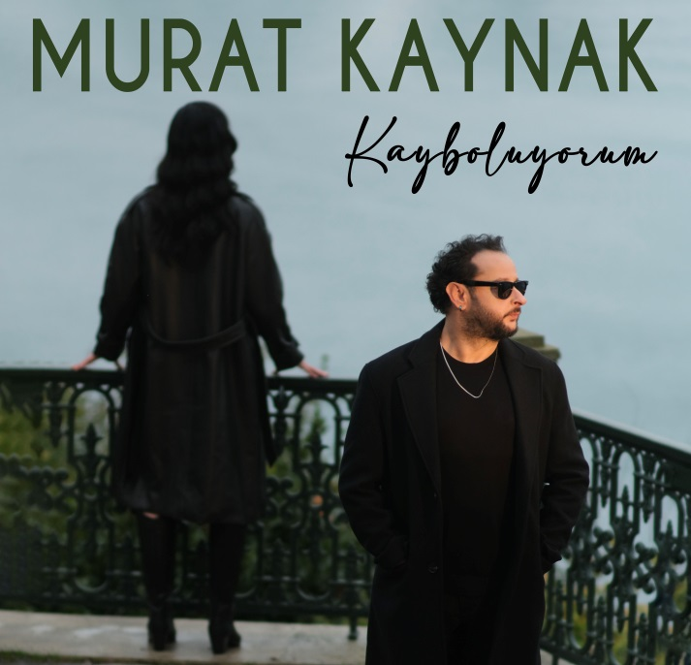
Olmasın aklın bende
Sen diye düştüm derde
Hiç gelen olmadı çok bekledim; ama sen gibi küstüm bu şehre
Yolum uzun artık anla onunla bununla savaşma
Atıyor mu kalbin hala
Sararır yaprak seni görmezse
Yine de solamam aşkından
Sormadı halimi ne bir başkası da sen gibi
Üşüyor ellerim göremem önümü bu son kesin
Ne acı yaşanan çözemiyorum bu nasıl bir kördüğüm
Teninle ruhunla
Kayboluyorum
Söz-Müzik: Furkan Önen
Düzenleme: Mert Keçeli - Burak Anıtkan

Murat Kaynak İletişim: Ossi Müzik – Hakan Eren (Twitter: Erenhakan)
0 212 238 68 73 / 0532 291 68 11 birzamanlar@gmail.com / www.ossimuzik.com
Instagram: @muratkaynakofficiall X: @Muratkaynakk Facebook: Murat Kaynak Orkestrası

Medya İletişim Danışmanlığı Maksimum Medya
Gamze Karaman Bostan 0535 655 18 07 - Ali Bostan 0533 411 33 58
“KAYBOLUYORUM” SINGLE’I İLE İLGİLİ BASIN BÜLTENİ - SINGLE KAPAĞI ve YÜKSEK ÇÖZÜNÜRLÜKLÜ
MURAT KAYNAK FOTOĞRAFLARINI www.ossimuzik.com ADRESİNDE
BASIN ODASI BÖLÜMÜNDEN BİLGİSAYARINIZA İNDİREBİLİRSİNİZ.

